探索无限 网优先锋 .

ANT (Air Network Test)
GSM移动网无线接口参数测试
& 地理化优化分析专家系统
ANTpilot & ANT for GSM
GSM900、1800、Dual Band Network
支持Voice、Data、Fax、SMS

■ | GSM 网络测量  Network measurement
■ | GSM 网络地理化优化分析
 | Optimized wireless network
■ | 数字化电子地图
 | Dizitize Maping
■ | 优化技术培训
 | Training

万禾信通 www. ANT. com. cn
珠海万禾通信技术集成有限公司
ZhuHai WanHe Communication Co., Ltd.

探索无限 网优先锋

珠海万禾通信技术集成有限公司
ZhuHai WanHe Communication Co., Ltd.
广东省珠海市海滨南路吉大光大贸易中心2208室
Tel： (86) 756 3323460
3323461
3323462
Fax： (86) 756 3323463
Internet: www. ANT. com. cn
Email: zhzhant@pub.zhuhai.gd.cn
Email: sales@ant.com.cn
P.C.： 519015
万禾信通 WanHeCOM
珠海万禾通信技术集成有限公司
ZhuHai WanHe Communication Co., Ltd.

ANTpilot （中文简体2000版）
便携式GSM网络测试采集仪表
GSM 网络测量

Network Measurement

系统特点：
- 中文化操作显示
- 无线参数间关系清晰明确
- 实时显示网络设置参数
- 实时观察所有Um口参数
- 采用数字地图和位图导航
- 中文显示主邻小区信息
- 实时观察测试中的各种事件和频度
- 实时检查邻小区定义错误
- 实时显示邻频C/A比
- Layer 3 信令实时解码分类显示
- 重要事件实时标注
- 编制测试计划自动执行
- 单双频、单双网同步测试
- 实时静态扫频支持干扰分析
- 主邻小区同邻频碰撞监视

系统构成：
• 便携式/笔触式/PDA计算机
• ANTpilot专用采集软件
• GSM/DCS专用测试手机
• GPS导航定位系统
• 车载供电系统
• 专用扫频接收机（选件）
• DGPS差分接收机（选件）

测试功能：
• 通话测试（单网、双网）
• 锁定载频测试
• 强制频段切换测试
• 动态与静态扫频测试
• 通话+ 扫频测试
• 数据/传真/短信测试（最新ANTpilot配置）
• GPRS多时隙测试 （最新ANTpilot配置）

图1. ANTpilot 便携笔式GSM网络测试采集仪表

GSM 网络测量

Network Measurement
ANTpilot
便携式GSM网络测试采集仪表

显示网络信息：

主小区信息
♦ Cell ID
♦ LAC
♦ MNC
♦ MCC
♦ Network type
♦ RXLEV (Full & Sub)
♦ RXQUAL (Full & Sub)
♦ TXPOWER
♦ Timing Advance
♦ DTX
♦ Radio link timeout

♦ C1 & C2

邻小区信息
♦ Ncell 1-6 BCCH
♦ Ncell 1-6 BSIC
♦ Ncell 1-6 RxLev
♦ 小区中文名

导航定位信息
♦ Latitude&Longitude
♦ Time
♦ GPS Quality

附加信息
♦ 呼叫实时统计
- 呼叫建立过程（失败、拥塞）
- 通话过程（切换失败、不可解码、无服务）
- 呼叫释放过程（掉话原因）
♦ 切换统计
♦ 信令统计
♦ 主邻小区同邻频碰撞监视

专用信道信息
♦ BCCH
♦ BSIC
♦ ARFCN
♦ Time Slot Number
♦ Hopping Flag
♦ HSN
♦ MAIO

Layer 3 信令
♦ 第三层信令上、下行全解码
♦ 逻辑信道：BCCH、SDCCH、
SACCH、FACCH

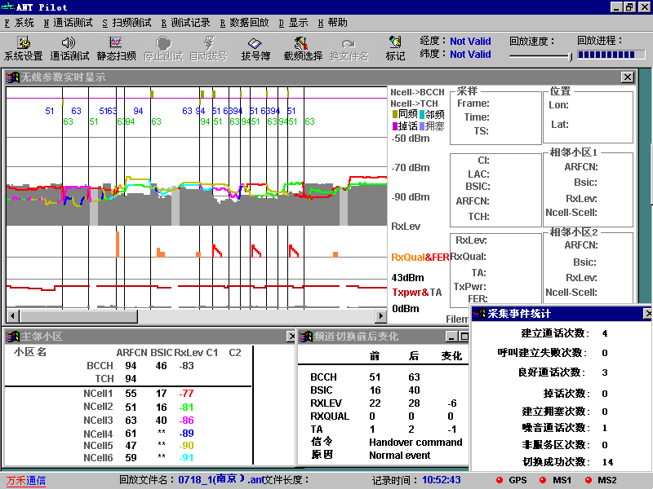

图2. ANTpilot GSM现场测试采集2000版软件界面

图3. ANTpilot 便携式双频网络测试系统

ANT for GSM （中文简体2000版）
无线质量普查及地理化优化分析专家系统
GSM 网络地理化优化分析
Optimized Wireless Network

ANT无线质量普查及地理化优化分析专家系统是基于Mapinfo® Professional开发的GSM无线测试结果优化分析平台。万禾通信开发的ANT优化分析工具，主要的功能设计灵感来自三年多全国实际工程测试和网络优化分析的经验。它不仅与ANTpilot 采集工具完美地结合，而且可以与各种流行采集工具（RS9951、TOM、TEMS等）对接。
ANT将网络配置参数、数字化地图与无线 测 试采集数据友好简便地结合在一起进行网络地理资源管理，对测试数据在地图上进行各种专题分析，使用户一目了然地在地图上观测各网络参数间的关系，进而确定网络的问题路段、问题小区和问题的来源，进而制定解决的方案。

分析策略：
• 问题路段的故障定位
• 区分干扰、切换、覆盖问题
• 评估覆盖质量合理性
• 有效邻小区分布合理性
• 诊断网络（复用频率和邻小区安排）固有问题
• 呼叫建立、通话、呼叫释放过程追踪统计
• 双频网特别分析
• 建立基于信令过程的统计表
• 支持海量测试数据处理
• 支持以呼叫测试为单位的分析
• 支持无线测试与忙时话务统计关联
• 建立完整的小区设置资料系统
• 支持各种测试采集系统的数据格式
• 支持室内测试数据分析方法
• 支持Web方式数据分析

数字化电子地图：
做为网络优化分析的基础，ANT装载了万禾通信数字地图部根据法国SPOT和美国TM全球资源卫星遥感影象制造的二维数字化的电子地图。性价比良好的地图产品受到工程师们欢迎。

支持服务：
- 软件功能快速免费升级
- 支持最新测试功能和方法（数据和GPRS）
- 现场支持服务和咨询
- 提供合同化网络优化工程服务

图4. ANT for GSM 对采集结果做地理化专题分析

图5. ANT for GSM 专家分析平台

ANT for GSM （中文简体版）
无线质量普查及地理化优化分析专家系统
GSM 网络地理化优化分析
Optimized Wireless Network

ANT专家测试专题
•无线覆盖盲区分析
分析通话测试中网络资源薄弱区域，并以专题地图的形式描述出无线场强覆盖差与占有信道小区的地理关系。
•本网干扰分析
根据通话测试的数据，分析出存在干扰的路段，根据地理化网络资源分布分析出干扰来源。
•有效相邻小区分布分析
根据测试中采集的主邻小区数据，分析出切换的网络资源薄弱地段，进而分析出指定ARFCN在指定区域作为相邻小区的有效性。
•网络覆盖合理性分布分析
通过TCH信道的Timing Advance 的分布和地理化网络资源分布，分析出各蜂窝小区覆盖的合理性；进而调整切换带或主邻小区关系定义达到网络优化的目的。
•切换策略分析
分析切换失败的内因（事件码），外因（地理化网络资源分布和邻小区分布）；GSM900和DCS1800间该切不切路段和功率预算切换状态。

图6. 呼叫测试统计报告
•双网对比性无线覆盖测试
同时测试两个网络的通话参数，同步比较场强和误码率并实时显示；ANT将分别针对两个网络不同的测试参数进行专题分析并描述其分布关系。
•切换失败/掉话地点分布测试
通过通话事件和第三层信令的主要事件采集，地理化描述切换失败的地点、存在乒乓切换的地点和程度、掉话和位置更新的分布等。
•孤岛效应分布分析
及时发现 “岛效应”造成的掉话区域，通过调整相邻小区定义，减少掉话。
•呼叫过程分析
分析每一个通话测试三个过程（建立、通话、释放）中的问题；问题定位到具体的信令过程；给出由于无线资源造成的失败成因；统计生成呼叫事件、状态、信令及无线参数等报告。
•频率规划合理性分析
根据实测结果分析出各载频的地理化分布和作为控制信道的有效性。
•语音质量评估和特殊噪声定位**
根据神经网络主观评估结果对话音传输质量做5级评估并对静音、乒乓声、回声等定位。
** 需增加附件

图7. 根据法国SPOT卫星影象制造的数字化电子地图

优化技术培训：无线移动网网络优化技术基础、GSM网无线测试方法及道路实测、实例城市网络优化工程分析课程

